Техническая спецификация

По всем лотам требуемая гарантия - 3 года и ежеквартальное сервисное обслуживание.

Поставка -15 рабочих дней по заявкам, высланным по электронной почте. В случае если стоимость поставленного Товара по поданным заявкам не достигнет Суммы Договора, Поставщик не будет иметь право требовать с Заказчика предоставления заявок на оставшийся объем Товара и, соответственно, на оплату оставшегося размера Суммы Договора.

**Лот № 1. Стул для конференций**

Каркас: стальной, хром  
Подлокотники: тонированное натуральное дерево, кожзаменитель.  
Основание спинки и сиденья: гнутоклеенная фанера.  
Габаритные размеры: глубина 530 х ширина 640 х высота 910 (мм.)  
Вес изделия: 7,6 кг.

Материал обивки: Кожзаменитель. Цвет V 25

Количество 27 штук

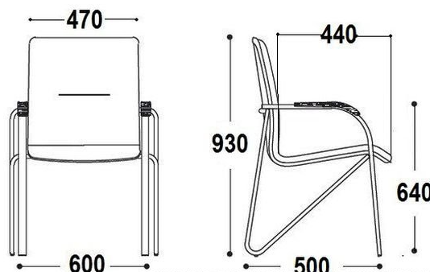

**Обязательное требование - предоставление технической спецификации и образца стула.**

**Лот № 2. Шкаф многофункциональный**

Материал ЛДСП 18 мм, размеры 2800*2400*550, фурнитура металлическая, цвет серебро **Цвет согласовать с заказчиком**

Количество 1 штука

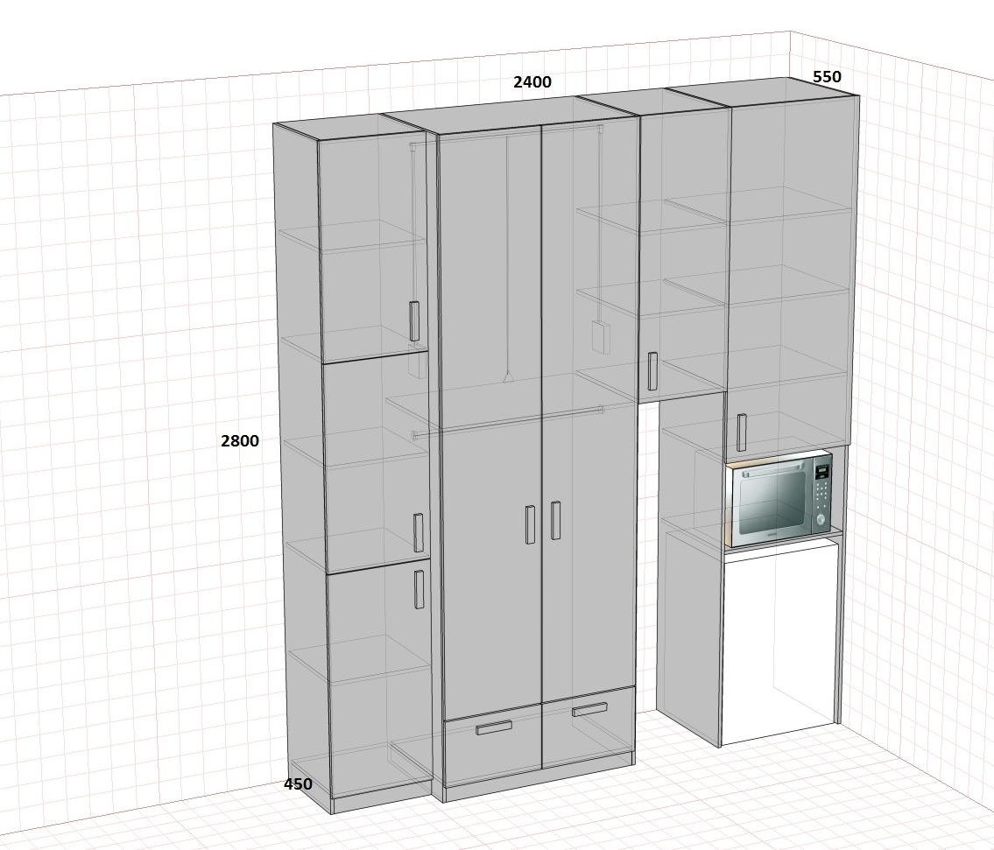

**Обязательное требование - предоставление технической спецификации**